МИНОБРНАУКИ РОССИИ

ФЕДЕРАЛЬНОЕ ГОСУДАРСТВЕННОЕ БЮДЖЕТНОЕ ОБРАЗОВАТЕЛЬНОЕ

УЧРЕЖДЕНИЕ ВЫСШЕГО ОБРАЗОВАНИЯ

«ВОРОНЕЖСКИЙ ГОСУДАРСТВЕННЫЙ УНИВЕРСИТЕТ»

(ФГБОУ ВО «ВГУ»)

Факультет Компьютерных наук

Кафедра технологий обработки и защиты информации

Техническое задание

на разработку сервиса

«Доставка еды с отслеживанием заказа в реальном времени «Purrfect Bites»»

Исполнители

______________ К.В. Дунаева

______________ А.С. Жданова

______________ Е.Н. Лобова

Заказчик

______________ В.С. Тарасов

Воронеж 2024

Содержание

1 Используемые термины 5

2 Общие сведения 7

2.1 Наименование системы 7

2.2 Разработчики и заказчик 7

2.3 Перечень документов, на основании которых создается сервис 7

2.4 Плановые сроки начала и окончания работ по созданию сервиса 8

3 Цели и назначение создания сервиса 9

3.1 Цели создания сервиса 9

3.2 Назначение сервиса 9

4 Требования к сервису 10

4.1 Требования к структуре сервиса 10

4.1.1 Требования к способам и средствам обеспечения информационного взаимодействия компонентов сервиса 10

4.1.2 Перспективы развития, модернизация сервиса 10

4.2 Требования к функциям (задачам), выполняемым сервисом 11

4.2.1 Экран главного экрана 12

4.2.1.1 Экран главного экрана неавторизованного пользователя 12

4.2.1.2 Экран главного экрана авторизованного пользователя 12

4.2.2 Экран авторизации 13

4.2.2.1 Экран авторизации для пользователя и администратора 13

4.2.2.2 Экран авторизации для курьера 14

4.2.3 Экран регистрации (запрашивание кода) 14

4.2.4 Экран регистрации (ввод кода) 15

4.2.5 Экран с профилем 16

4.2.5.1 Экран с профилем пользователя и адресами 16

4.2.5.2 Экран с профилем администратора 17

4.2.5.3 Экран с профилем курьера 17

4.2.6 Экран корзины 18

4.2.7 Экран оформления заказа 18

4.2.8 Экран выбора адреса 19

4.2.9 Экран добавления адреса 20

4.2.10 Экран «Заказ оформлен» 20

4.2.11 Экран просмотра заказов 21

4.2.11.1 Экран просмотра заказов для пользователя 21

4.2.11.2 Экран просмотра заказов для администратора 21

4.2.11.3 Экран просмотра заказов для курьера 22

4.2.12 Экран просмотра положения курьера 22

4.2.13 Экран просмотра позиции 23

4.2.14 Экран просмотра сотрудников для администратора 23

4.2.15 Экран изменения данных о сотруднике для администратора 24

4.2.16 Экран каталога для администратора 24

4.2.17 Экран редактирования позиции для администратора 25

4.3 Требования к видам обеспечения сервиса 25

4.3.1 Требования к лингвистическому обеспечению сервиса 25

4.3.2 Требования к программному обеспечению сервиса 26

4.4 Общие технические требования к сервису 26

4.4.1 Требования к численности и квалификации персонала и пользователей сервиса 26

4.4.2 Требования к эргономике и технической эстетике 27

4.4.3 Требования к защите информации от несанкционированного доступа 27

5 Состав и содержание работ по созданию сервиса 29

6 Порядок разработки автоматизированной системы 30

7 Порядок контроля и приемки сервиса 31

8 Требования к составу и содержанию работ по подготовке объекта автоматизации к вводу автоматизированной системы в действие 32

9 Требования к документированию 33

9.1 Перечень подлежащих разработке документов 33

9.2 Вид представления и количество документов 33

10 Источники разработки 34

10.1 Системы-аналоги 34

10.1.1 Додо Пицца 34

10.1.2 Пиццерия Куба 35

10.1.3 Неместные 35

ПРИЛОЖЕНИЕ USE CASE ДИАГРАММА 36

ПРИЛОЖЕНИЕ COLLABORATION ДИАГРАММА 40

ПРИЛОЖЕНИЕ ДИАГРАММА АКТИВНОСТИ 42

ПРИЛОЖЕНИЕ ДИАГРАММА КЛАССОВ 43

ПРИЛОЖЕНИЕ ДИАГРАММА ОБЪЕКТОВ 44

ПРИЛОЖЕНИЕ ДИАГРАММА ПОСЛЕДОВАТЕЛЬНОСТЕЙ 45

ПРИЛОЖЕНИЕ ДИАГРАММА СОСТОЯНИЙ 46

1. Используемые термины

**Фреймворк** – программная платформа, определяющая структуру программной системы; программное обеспечение, облегчающее разработку и объединение разных компонентов большого программного проекта.

**Клиент (клиентская сторона)** – сайт, который предоставляет пользователю взаимодействовать со всей системой.

**Сервер (серверная часть)** – компьютер, обслуживающий другие устройства (клиентов) и предоставляющий им свои ресурсы для выполнения определенных задач.

**Backend** – логика работы сайта, внутренняя часть продукта, которая находится на сервере и скрыта от пользователя.

**Frontend** – презентационная часть информационной или программной системы, ее пользовательский интерфейс и связанные с ним компоненты.

**MVC** – схема разделения данных приложения и управляющей логики на три отдельных компонента: модель, представление и контроллер - таким образом, что модификация каждого компонента может осуществляться независимо.

**GitHub** – веб-сервис для хостинга IT-проектов и их совместной разработки.

**CSS** – формальный язык описания внешнего вида документа, написанного с использованием языка разметки (HTML, XHTML, XML).

**HTML** – стандартизированный язык гипертекстовой разметки веб-страниц в браузере.

**JavaScript** – язык программирования высокого уровня, который используется для реализации frontend- и backend-частей сайтов.

**PostgreSQL** – реляционная база данных с открытым кодом.

**React** – JavaScript-библиотека для создания пользовательских интерфейсов.

**Django** – Фреймворк для разработки веб-сервисов на Python.

**Kivy** – Фреймворк Python с открытым исходным кодом для разработки мобильных приложений и другого программного обеспечения.

1. Общие сведения
   1. Наименование системы

Полное наименование: Сервис доставки еды с отслеживанием заказа в реальном времени «Purrfect Bites».

Условное обозначение: «Purrfect Bites».

* 1. Разработчики и заказчик

Разработчик: «4.4» команда группы «4»

Состав команды разработчика:

* студент Дунаева Ксения Вячеславовна, Воронежский Государственный Университет, Факультет Компьютерных Наук кафедра Технологий Обработки и Защиты Информации;
* студент Жданова Алина Сергеевна, Воронежский Государственный Университет, Факультет Компьютерных Наук кафедра Технологий Обработки и Защиты Информации;
* студент Лобова Екатерина Николаевна, Воронежский Государственный Университет, Факультет Компьютерных Наук кафедра Технологий Обработки и Защиты Информации.

Заказчик: Старший Преподаватель Тарасов Вячеслав Сергеевич, Воронежский Государственный Университет, Факультет Компьютерных Наук, кафедра Программирования и Информационных Технологий.

* 1. Перечень документов, на основании которых создается сервис

Данный сервис будет создаваться на основании следующих документов:

* Закона РФ от 07.02.1992 N 2300-1 (ред. от 04.08.2022) "О защите прав потребителей";
* Федерального закона "Об информации, информационных технологиях и о защите информации" от 27.07.2006 N 149-ФЗ;
  1. Плановые сроки начала и окончания работ по созданию сервиса

Плановый срок начала работ – 20.02.2024 г.

Плановый срок окончания работ – 10.06.2024 г.

1. Цели и назначение создания сервиса
   1. Цели создания сервиса

Данный сервис будет создаваться на основании следующих целей:

* расширение клиентской базы и укрепление лояльности через онлайн-сервис;
* повышение доступности продуктов компании для клиентов через удобный онлайн-сервис.
  1. Назначение сервиса

Сервис будет предназначен для:

* получения информации о составе товаров;
* просмотра категории товаров;
* выбора товаров и оформления заказов с доставкой по указанному адресу авторизованными пользователями;
* связи с компанией, предоставляющей услуги;
* добавления, редактирования товаров и удаления их администратором;
* добавления, редактирования и удаления информации о сотрудниках администратором;
* выбора заказа для выполнения курьером;
* просмотра списка принятых заказов курьером.

1. Требования к сервису
   1. Требования к структуре сервиса
      1. Требования к способам и средствам обеспечения информационного взаимодействия компонентов сервиса

Система должна разрабатываться на основе архитектурного паттерна MVC и соответствовать модели клиент-серверного взаимодействия на основе REST API.

Система должна представлять собой backend (серверную) часть и frontend (клиентскую) часть. Backend отвечает за обработку запросов, работу с базой данных и логику, а frontend – за отображение информации на сайте.

Диаграмма развёртывания разрабатываемой системы показана ниже.

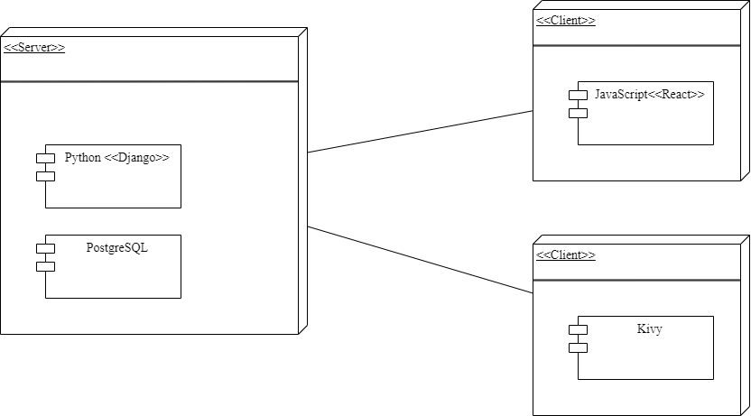

1. Диаграмма развёртывания приложения
   * 1. Перспективы развития, модернизация сервиса

В долгосрочной перспективе возможны следующие направления модернизации системы:

* добавление функции добавление в избранное;
* персонализация предложений;
* добавление новых категорий товаров;
* адаптировать дизайн сайта под мобильное устройство.
  1. Требования к функциям (задачам), выполняемым сервисом

Система предусматривает наличие четырёх ролей:

* неавторизованный пользователь (гость) – пользователь, не имеющий учетной записи, но при желании способный зарегистрироваться, а затем авторизоваться; пользователь, имеющий учётную запись, но не авторизованный в системе. Должен обладать возможностью просматривать категории и товары по выбранным категориям, а также взаимодействовать с корзиной;
* авторизованный пользователь – пользователь, пользующийся функционалом сайта, создавший аккаунт на сайте. Должен обладать возможностью просматривать категории и товары по выбранным категориям, взаимодействовать с корзиной, оформлять заказы, добавлять и сохранять адреса доставки и просматривать историю заказов, отслеживать свои заказы в реальном времени;
* администратор – пользователь, у которого есть привилегии и возможности для изменения данных системы;
* курьер – пользователь, ответственный за доставку товаров клиентам компании. Курьер должен обладать возможностью доступа к функционалу системы для просмотра и управления заказами, обновления статусов, использования мобильного приложения для доставки.
  + 1. Экран главного экрана
       1. Экран главного экрана неавторизованного пользователя

Инициализация экрана выглядит следующим образом:

* отобразить экран с краткой информацией и с верхнем меню, ниже с каталогом, ниже доставка и оплата, ниже контакты;
* экран скролится.

Имеются следующие элементы экрана:

* навигационная панель (header) с основными категориями сайта, корзиной, кликабельная ссылка «Войти». Сделать их кликабельными;
* заголовок и логотип, описание. Сделать их некликабельными;
* заголовок категории, затем ниже сами товары;
* информация о доставке и оплате;
* контакты.

Компоновка и логика заключается в том, что этот экран информирует пользователя о товарах и основной информации о сервисе.

* + - 1. Экран главного экрана авторизованного пользователя

Инициализация экрана выглядит следующим образом:

* отобразить экран краткой информацией и с верхнем меню, ниже с каталогом, ниже доставка и оплата, ниже контакты;
* экран скролится.

Имеются следующие элементы экрана:

* навигационная панель (header) с основными категориями сайта, корзиной, кликабельные ссылки «Выйти» и «Профиль». Сделать их кликабельными;
* заголовок и логотип, описание. Сделать их некликабельными;
* заголовок категории, затем ниже сами товары;
* информация о доставке и оплате;
* контакты.

Компоновка и логика заключается в том, что этот экран информирует пользователя о товарах и основной информации о сервисе.

* + 1. Экран авторизации
       1. Экран авторизации для пользователя и администратора

Инициализация экрана выглядит следующим образом:

* отобразить экран с формой для авторизации пользователя поверх страницы, на которой был пользователь;
* если пользователь был зарегистрирован ранее, он может ввести личные данные и зайти в личный кабинет;
* если пользователь не был зарегистрирован ранее, он должен перейти на форму регистрации;
* если желания входить в систему нет, можно пользоваться сайтом как неавторизованный пользователь;
* экран не скролится.

Имеются следующие элементы экрана:

* форма для заполнения полей личными данными. Сделать их кликабельными;
* кнопка «Регистрация»;
* кнопка «Вход»;
* поле для вывода результата, которое возникает в случае неверно введенных данных.

Компоновка и логика заключается в том, что этот экран необходим для осуществления входа пользователя в систему.

* + - 1. Экран авторизации для курьера

Инициализация экрана выглядит следующим образом:

* отобразить экран с формой для авторизации;
* экран не скролится.

Имеются следующие элементы экрана:

* форма для заполнения полей личными данными. Сделать их кликабельными;
* кнопка «Вход»;
* поле для вывода результата, которое возникает в случае неверно введенных данных.

Компоновка и логика заключается в том, что этот экран необходим для осуществления входа пользователя в систему.

* + 1. Экран регистрации (запрашивание кода)

Инициализация экрана выглядит следующим образом:

* отобразить экран с формой для регистрации пользователя поверх страницы, на которой был пользователь;
* если пользователь не был зарегистрирован ранее, он должен ввести свои личные данные и нажать на выслать код;
* если желания входить в систему нет, можно пользоваться сайтом как неавторизованный пользователь;
* экран не скролится.

Имеются следующие элементы экрана:

* форма для заполнения полей личными данными;
* кнопка «Выслать код»;
* поле для вывода результата, которое возникает в случае неверно введенных данных.

Компоновка и логика заключается в том, что этот экран необходим для осуществления регистрации пользователя в системе.

* + 1. Экран регистрации (ввод кода)

Инициализация экрана выглядит следующим образом:

* отобразить экран с формой для регистрации пользователя поверх страницы, на которой был пользователь;
* пользователь должен ввести код авторизации и нажать «Зарегистрироваться»;
* если желания входить в систему нет, можно пользоваться сайтом как неавторизованный пользователь;
* экран не скролится.

Имеются следующие элементы экрана:

* форма для кода авторизации;
* кнопка «Зарегистрироваться»;
* кликабельная ссылка «Изменить» у Email;
* кликабельная ссылка «Регистрация».
  + 1. Экран с профилем
       1. Экран с профилем пользователя и адресами

Инициализация экрана выглядит следующим образом:

* отобразить экран с информацией о пользователя и его адресах;
* экран скролится.

Имеются следующие элементы экрана:

* навигационная панель (header) с основными категориями сайта корзиной, кликабельные ссылки «Выйти» и «Профиль». Сделать их кликабельными;
* формы с информацией о пользователе;
* форма с информацией о адресах. Если их нет, уведомляющая надпись «Адресов нет»;
* кнопка «Вернуться в магазин»;
* кнопка «Выйти»;
* кнопка «Добавить адрес»;
* контакты.

Компоновка и логика заключается в том, что этот экран необходим для вывода информации о пользователе и редактирования информации об адресах.

* + - 1. Экран с профилем администратора

Инициализация экрана выглядит следующим образом:

* отобразить экран с информацией о администраторе;
* кран скролится.

Имеются следующие элементы экрана:

* навигационная панель (header) с кликабельными ссылки «Выйти», «Сотрудники», «Заказы» и «Каталог»;
* формы с информацией о пользователе;
* кнопка «Выйти».

Компоновка и логика заключается в том, что этот экран необходим для вывода информации о администраторе.

* + - 1. Экран с профилем курьера

Инициализация экрана выглядит следующим образом:

* отобразить экран с информацией о курьере;
* экран скролится.

Имеются следующие элементы экрана:

* логотип и выпадающее меню (Профиль, заказы);
* формы с информацией о пользователе;
* кнопка «Выйти».

Компоновка и логика заключается в том, что этот экран необходим для вывода информации о курьере.

* + 1. Экран корзины

Инициализация экрана выглядит следующим образом:

* отобразить экран с выбранными позициями и общей стоимостью;
* экран скролится.

Имеются следующие элементы экрана:

* навигационная панель (header) с логотипом и шагами оформления заказа;
* позиции товаров с ценой и общей информацией;
* общая стоимость;
* кнопка «Вернуться в магазин»;
* кнопка «Оформить заказ»;
* контакты.

Компоновка и логика заключается в том, что этот экран необходим просмотра корзины и дальнейшего оформления заказа.

* + 1. Экран оформления заказа

Инициализация экрана выглядит следующим образом:

* отобразить экран с выбранными позициями и общей стоимостью, информацией о пользователе, время доставки;
* экран скролится.

Имеются следующие элементы экрана:

* навигационная панель (header) с логотипом и шагами оформления заказа;
* позиции товаров с ценой и общей информацией;
* общая стоимость;
* информация о пользователе;
* адрес;
* время доставки;
* кнопка «Вернуться в магазин»;
* кнопка «Оформить заказ»;
* контакты.

Компоновка и логика заключается в том, что этот экран необходим просмотра оформления заказа.

* + 1. Экран выбора адреса

Инициализация экрана выглядит следующим образом:

* отобразить экран с доступными адресами поверх оформления заказа;
* экран не скролится.
* имеются следующие элементы экрана:
* блоки-кнопки с доступными адресами;
* кнопка «Закрыть»;
* кнопка «Добавить адрес».

Компоновка и логика заключается в том, что этот экран необходим просмотра и выбора адреса доставки.

* + 1. Экран добавления адреса

Инициализация экрана выглядит следующим образом:

* отобразить экран с формами для ввода адреса поверх страницы, на которой был пользователь;
* экран не скролится.

Имеются следующие элементы экрана:

* кнопка «Закрыть»;
* кнопка «Добавить адрес»;
* формы для информации об адресе;

Компоновка и логика заключается в том, что этот экран необходим добавления адреса доставки.

* + 1. Экран «Заказ оформлен»

Инициализация экрана выглядит следующим образом:

* отобразить экран с информацией «Заказ оформлен»;
* экран не скролится.

Имеются следующие элементы экрана:

* кнопка «На главную»;
* уведомление о том, что заказ оформлен.

Компоновка и логика заключается в том, что этот экран необходим для уведомления пользователя о оформлении заказа.

* + 1. Экран просмотра заказов
       1. Экран просмотра заказов для пользователя

Инициализация экрана выглядит следующим образом:

* отобразить экран с информацией о заказах и их статусе;
* экран скролится.

Имеются следующие элементы экрана:

* навигационная панель (header) с основными категориями сайта корзиной, кликабельные ссылки «Выйти» и «Профиль». Сделать их кликабельными;
* формы с информацией о заказах;
* кнопка «Вернуться в магазин»;
* контакты.

Компоновка и логика заключается в том, что этот экран необходим для просмотра информации о заказах.

* + - 1. Экран просмотра заказов для администратора

Инициализация экрана выглядит следующим образом:

* отобразить экран с информацией о заказах и их статусе;
* экран скролится.

Имеются следующие элементы экрана:

* навигационная панель (header) с кликабельными ссылки «Выйти», «Сотрудники», «Заказы» и «Каталог»;
* формы с информацией о заказах;
* кнопка со статусом заказа, при нажатии на которую выпадает список для изменения статуса.

Компоновка и логика заключается в том, что этот экран необходим для просмотра информации о заказах и изменении их статуса

* + - 1. Экран просмотра заказов для курьера

Инициализация экрана выглядит следующим образом:

* отобразить экран с информацией о заказах и их статусе;
* экран скролится.

Имеются следующие элементы экрана:

* логотип и выпадающее меню (Профиль, заказы);
* формы с информацией о заказах;
* кнопка «Принять» у новых заказов;
* кнопка «Карта» у принятых заказов, при нажатии на которую появляется карта с местоположением курьера и проложенным путем до адреса доставки.

Компоновка и логика заключается в том, что этот экран необходим для просмотра информации о заказах и принятии их.

* + 1. Экран просмотра положения курьера

Инициализация экрана выглядит следующим образом:

* отобразить экран с картой и местоположением курьера поверх страницы с заказами;
* экран не скролится.

Имеются следующие элементы экрана:

* кнопка «Закрыть»;
* карта с местоположением курьера.

Компоновка и логика заключается в том, что этот экран необходим для просмотра процесса доставки.

* + 1. Экран просмотра позиции

Инициализация экрана выглядит следующим образом:

* отобразить экран с карточкой позиции поверх главной страницы;
* экран не скролится.

Имеются следующие элементы экрана:

* кнопка «Закрыть»;
* фото позиции;
* название позиции и ее описание;
* кнопки с выбором размера и теста;
* кликабельная ссылка «Добавить в корзину».

Компоновка и логика заключается в том, что этот экран необходим для просмотра информации о блюде.

* + 1. Экран просмотра сотрудников для администратора

Инициализация экрана выглядит следующим образом:

* отобразить экран с информацией о сотрудниках;
* экран скролится.

Имеются следующие элементы экрана:

* навигационная панель (header) с кликабельными ссылки «Выйти», «Сотрудники», «Заказы» и «Каталог»;
* формы с информацией о сотрудниках;
* кнопка «Удалить» сотрудника;
* кликабельная ссылка «Изменить» данные сотрудника.

Компоновка и логика заключается в том, что этот экран необходим для просмотра информации о сотрудниках и изменения данных о них.

* + 1. Экран изменения данных о сотруднике для администратора

Инициализация экрана выглядит следующим образом:

* отобразить экран с формами для ввода личных данных сотрудника поверх страницы с сотрудниками;
* экран не скролится.

Имеются следующие элементы экрана:

* кнопка «Закрыть»;
* кнопка «Сохранить»;
* формы для информации о сотруднике (Должность, ФИО и т.д.).

Компоновка и логика заключается в том, что этот экран необходим изменения данных о сотруднике.

* + 1. Экран каталога для администратора

Инициализация экрана выглядит следующим образом:

* отобразить экран с информацией о позициях;
* экран скролится.

Имеются следующие элементы экрана:

* навигационная панель (header) с кликабельными ссылки «Выйти», «Сотрудники», «Заказы» и «Каталог»;
* формы с информацией о позициях.;
* кнопка «Удалить» позицию;
* кликабельная ссылка «Изменить» данные о позиции.

Компоновка и логика заключается в том, что этот экран необходим для просмотра информации о позициях и изменения данных о них.

* + 1. Экран редактирования позиции для администратора

Инициализация экрана выглядит следующим образом:

* отобразить экран с формами для ввода информации о позиции поверх страницы с позициями;
* экран не скролится.

Имеются следующие элементы экрана:

* кнопка «Закрыть»;
* кнопка «Сохранить»;
* кнопка «Изменить изображение»;
* формы для информации о позиции (Категория, название и т.д.).

Компоновка и логика заключается в том, что этот экран необходим изменения данных о позиции.

* 1. Требования к видам обеспечения сервиса
     1. Требования к лингвистическому обеспечению сервиса

На данном этапе разработки предполагается только русскоязычная версия приложения. Поддержка иностранных языков не предусмотрена.

* + 1. Требования к программному обеспечению сервиса

Сервис должен иметь архитектуру, соответствующую модели клиент-серверного взаимодействия.

Для реализации серверной части сервиса будут использоваться следующие средства:

* высокоуровневый язык программирования Python;
* веб-фреймворк Django;
* мультиплатформенный фреймворк Kivy;
* СУБД PostgreSQL;
* визуальный инструмент DB Browser for SQLite.

Для реализации клиентской части сервиса будут использоваться следующие средства:

* язык гипертекстовой разметки HTML;
* формальный язык описания внешнего вида документа CSS;
* язык программирования JavaScript;
* библиотека React;
* мультиплатформенный фреймворк Kivy.
  1. Общие технические требования к сервису
     1. Требования к численности и квалификации персонала и пользователей сервиса

Данный сервис обслуживает один администратор. Он отвечает за добавление, удаление, просматривание или редактирование данных конкретных товаров, категорий через веб-интерфейс. Также администратор настраивает права сотрудников.

Данный сервис предусматривает наличие одного курьера в обслуживающем персонале. Определенные функциональные возможности курьера включают в себя обновление статусов заказов, взаимодействие с системой отслеживания заказов через мобильное приложение, выполнение заказов.

* + 1. Требования к эргономике и технической эстетике

Сервис должен быть оформлен в одной цветовой палитре с использованием ограниченного набора шрифтов и единого стиля.

Предполагается разработка интерфейса с навигационным меню в верхней части экрана (header), позволяющим переключаться между основными страницами сайта.

Сайт должен корректно работать в следующих браузерах:

* Yandex Browser 24.1.3.809;
* Google Chrome 122.0.6261.112.

Приложение для курьера должно корректно отображаться на любом мобильном устройстве с операционной системой Android версии 8.0 и выше.

* + 1. Требования к защите информации от несанкционированного доступа
* обмен данных между клиентом и сервером должен осуществлять по протоколу https;
* пароли пользователей должны хранится в базе данных в зашифрованном виде.

1. Состав и содержание работ по созданию сервиса

Включают в себя следующие этапы:

* сбор необходимой информации, постановка целей, задач системы, которые в будущем должны быть реализованы 20.02.24 – 05.03.24;
* анализ предметной области, анализ конкурентов и построение структуры требований, ведущих к решению поставленных задач и целей 05.03.24 – 17.03.24;
* построение модели программы, описание спецификаций данных, определение связей между сущностями, разработка модели БД 17.03.24 – 01.04.24;
* разработка рабочего проекта, состоящего из написания программного кода, отладки и корректировки кода программы 01.04.24 – 01.05.24;
* проведение тестирования программного обеспечения, развёртывание рабочей системы на хостинге 01.05.24 – 10.06.24.

1. Порядок разработки автоматизированной системы

* 1 аттестация (середина марта 2024) – Техническое задание;
* 2 аттестация (конец апреля 2024) – Промежуточный курсовой проект;
* 3 аттестация (конец мая 2024) – Готовый курсовой проект.

1. Порядок контроля и приемки сервиса

Предварительные отчёты по работе будет проводиться во время рубежных аттестаций:

* 1 аттестация (середина марта 2024) – предоставлена ссылка и доступ к репозиторию проекта на GitHub, предоставлен доступ к проекту в таск-менеджере YouTrack, предоставлены промежуточные результаты по курсовому проекту, готовое техническое задание, презентация проекта, видео-презентация проекта и сопроводительное письмо преподавателю практики;
* 2 аттестация (конец апреля 2024) - написана часть программного кода, реализующая MVP, реализована БД и ее взаимодействие с сервером, проведена отладка и доработка кода;
* 3 аттестация (конец мая 2024) - предоставлен курсовой проект, выполнены завершающие работы по доработке приложения, предоставлена готовая система.

1. Требования к составу и содержанию работ по подготовке объекта автоматизации к вводу автоматизированной системы в действие

Требования отсутствуют.

1. Требования к документированию
   1. Перечень подлежащих разработке документов

* техническое задание, которое прописано в соответствии с ГОСТ 34.602-2020;
* курсовой проект.
  1. Вид представления и количество документов

Документы должны быть представлены в электронном виде и опубликованы на сайте github.com в репозитории команды разработчика, а также в печатном виде.

1. Источники разработки
   1. Системы-аналоги

В ходе исследования рынка сервисов по доставке еды было выявлено 3 прямых конкурента. Результаты конкурентного исследования приведены ниже.

1. Конкурентное исследование

|  |  |  |  |
| --- | --- | --- | --- |
| Характеристика | Додо Пицца | Пицца Куба | Неместные |
| Широкий ассортимент | + | - | + |
| Состав позиции | + | + | + |
| Корзина | + | + | + |
| Отслеживание заказа в реальном времени | - | - | - |
| Удобный интерфейс | + | - | - |

* + 1. Додо Пицца

Додо – сеть кафе с возможностью доставки или самовывоза заказа. Обладает широким ассортиментом продуктов (пицца, напитки, паста, десерты и т.д.) Есть возможность посмотреть состав товаров, добавить нужные позиции в корзину. У приложения Додо весьма удобный интерфейс. Из минусов можно отметить отсутствие отслеживания заказа в реальном времени.

* + 1. Пиццерия Куба

Куба – сервис по доставке пиццы. Ассортимент весьма скромен, в меню лишь несколько пицц, о других товарах речи не идет. Отслеживание в реальном времени отсутствует, интерфейс не интуитивно-понятный. Из плюсов Куба обладает лишь возможностями просмотра состава позиций и добавлением нужных товаров в корзину.

* + 1. Неместные

Неместные – сервис по доставке блюд. Обладает высоким ассортиментом (суши и пицца), можно посмотреть состав позиций и добавить товары в корзину. Из минусов: отсутствие отслеживания заказа в реальном времени и удобного интерфейса.

ПРИЛОЖЕНИЕ USE CASE ДИАГРАММА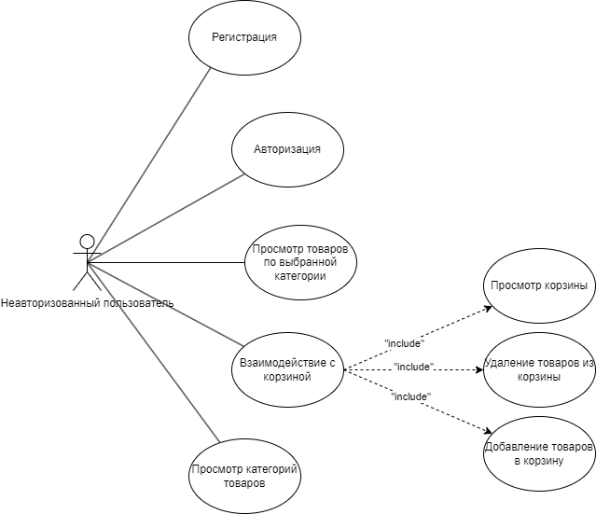

1. Use case диаграмма неавторизированного пользователя

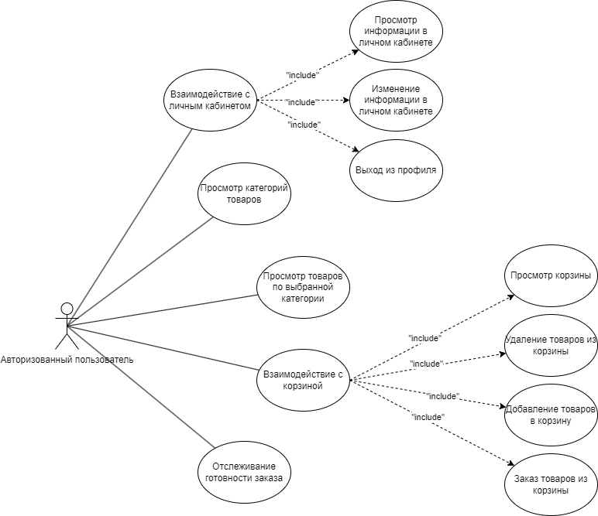

1. Use case диаграмма авторизированного пользователя

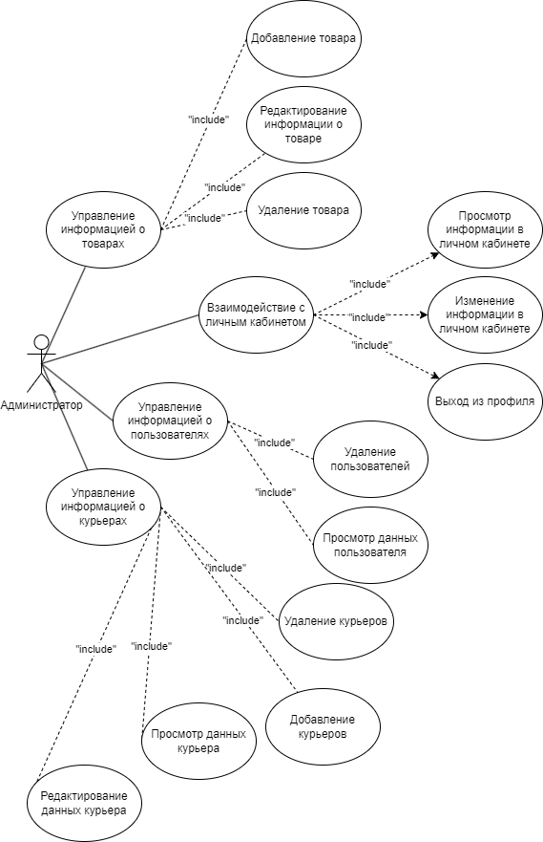

1. Use case диаграмма администратора

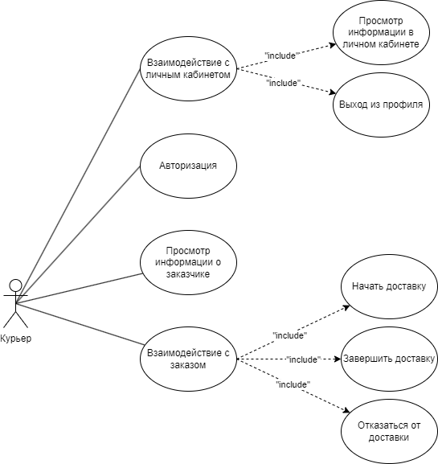

1. Use case диаграмма курьера

ПРИЛОЖЕНИЕ COLLABORATION ДИАГРАММА

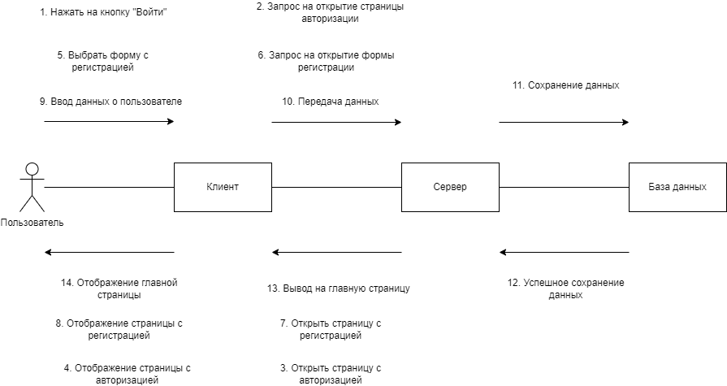

1. Collaboration диаграмма регистрации

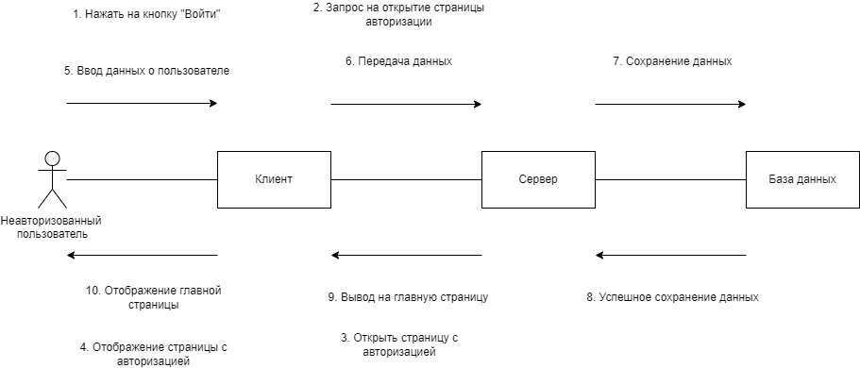

1. Collaboration диаграмма авторизации

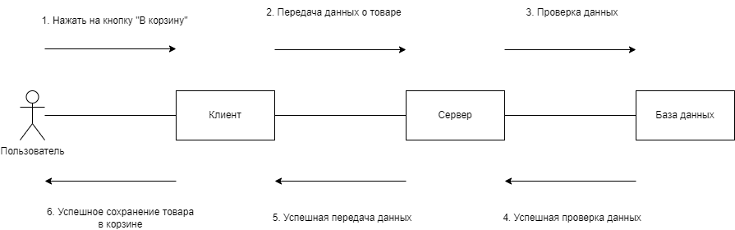

1. Collaboration диаграмма корзины

ПРИЛОЖЕНИЕ ДИАГРАММА АКТИВНОСТИ

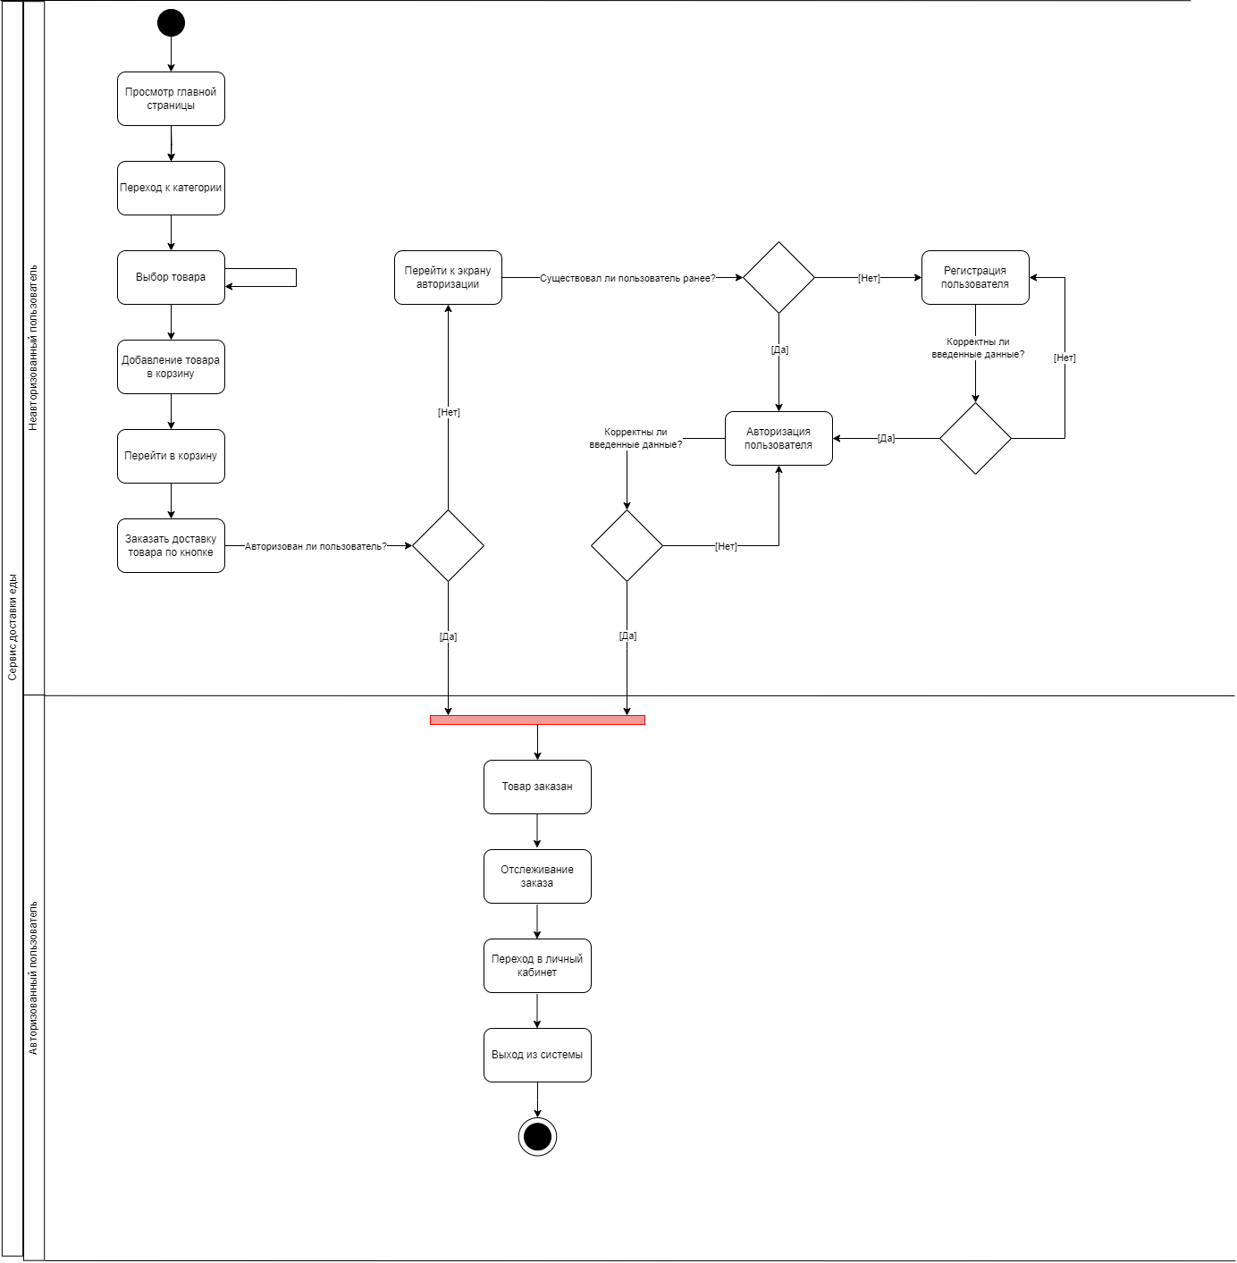

1. Диаграмма активности

ПРИЛОЖЕНИЕ ДИАГРАММА КЛАССОВ

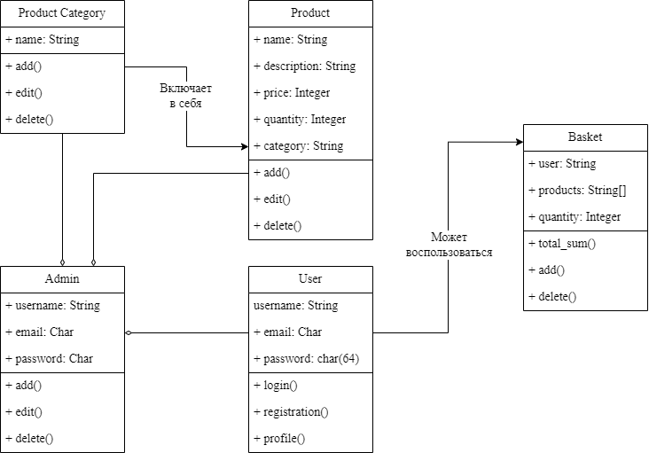

1. Диаграмма классов

ПРИЛОЖЕНИЕ ДИАГРАММА ОБЪЕКТОВ

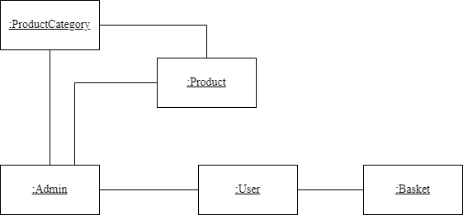

1. Диаграмма объектов

ПРИЛОЖЕНИЕ ДИАГРАММА ПОСЛЕДОВАТЕЛЬНОСТЕЙ

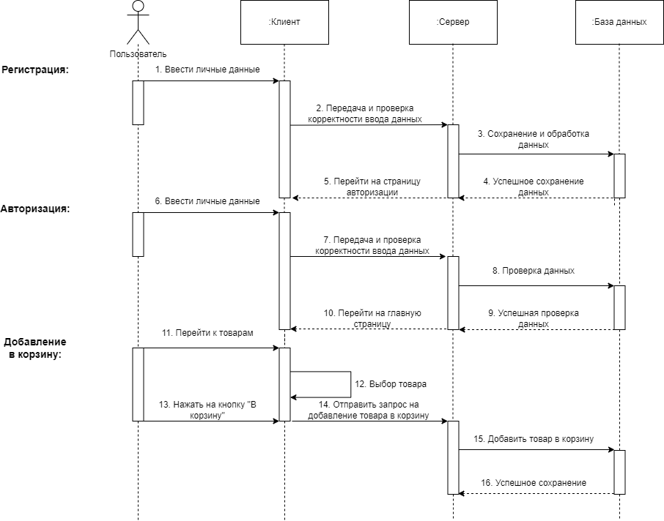

1. Диаграмма последовательностей

ПРИЛОЖЕНИЕ ДИАГРАММА СОСТОЯНИЙ

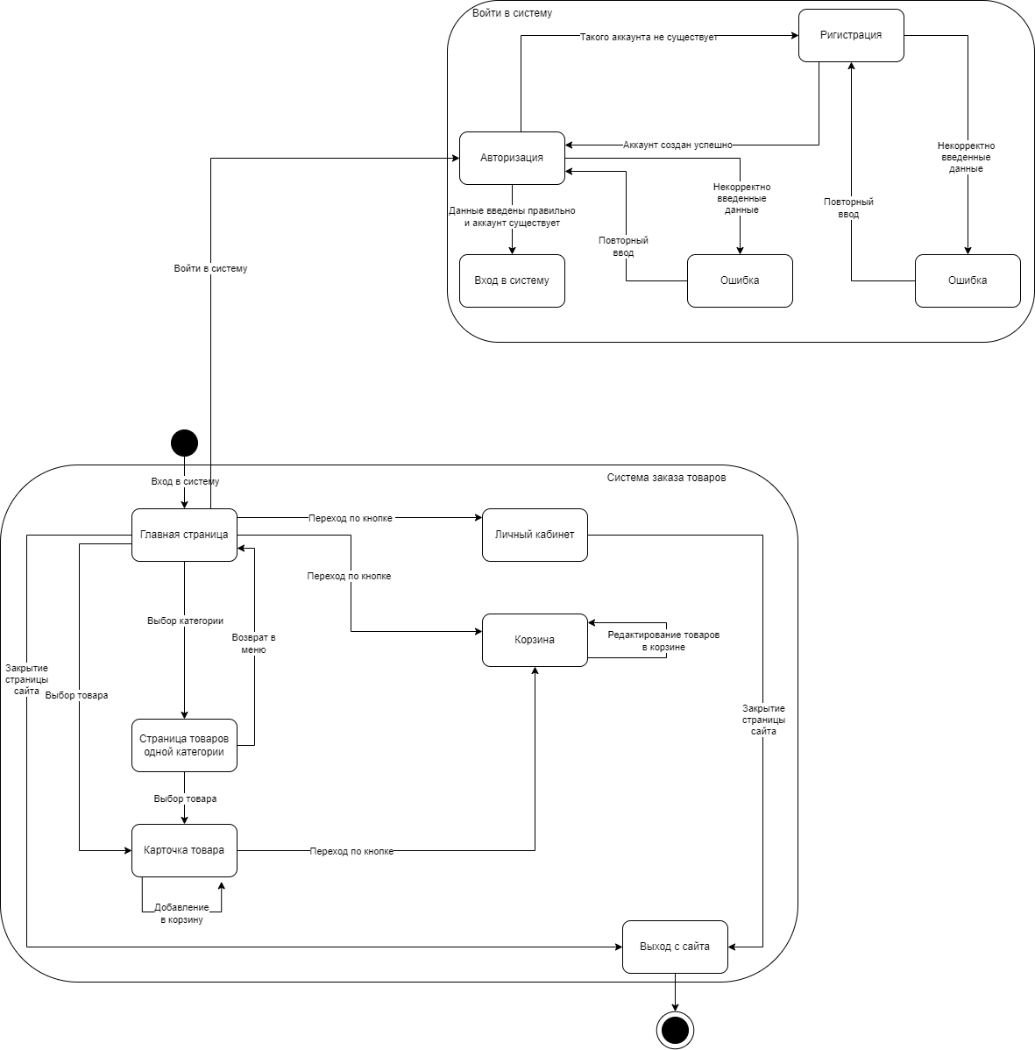

1. Диаграмма состояний